ИНТЕРАКТИВНЫЙ ПЛАКАТ КАК СРЕДСТВО ПОВЫШЕНИЯ КАЧЕСТВА ОБРАЗОВАНИЯ (ИЗ ОПЫТА РАБОТЫ)
Сулаберидзе Т.А.
ОГАПОУ «Белгородский техникум общественного питания»
sulaberidze08@mail.ru
Карпеня А.И.
ОГАПОУ «Белгородский техникум общественного питания»
nastya.karpenya@gmail.com

Стремительное развитие информационно-коммуникационных технологий, вызванное глобальными преобразованиями в современном обществе, способствует изменениям и в системе образования, которые требуют не только обновления содержания, форм, методов и средств обучения, но и пересмотра роли педагога и цифровых технологий в образовательном процессе. При этом деятельность преподавателя направлена не на личность обучающегося как таковую, а на процесс ее развития. Это означает, что педагог должен отдавать приоритет современным активным методам обучения, учебному диалогу, разработке проектов совместно с обучающимися, использованию в образовательных целях различных интерактивных инструментов, позволяющих активизировать познавательную деятельность обучающихся, сделать процесс обучения более качественным, интенсивным и интересным.
Сегодня процесс воздействия на обучающегося заменяется взаимодействием, основой которого является совместная деятельность педагога и обучающегося. Многими исследователями (Е.В. Данильчук, С.П. Иванова, Е.В. Коротаева, Н.Ю. Куликова, В.Д. Назарова и др.) готовность педагогов к педагогическому взаимодействию рассматривается как условие их профессионального развития [1].
В профессиональных образовательных организациях сегодня используются не только компьютеры, но и целые мобильные классы, планшеты, нетбуки и ноутбуки, интерактивные доски и панели, 3D принтеры, специализированное программное обеспечение, которые в совокупности с электронными образовательными ресурсами позволяют повышать качество образования обучающихся, стимулировать развитие и укрепление интереса к выбранной профессии, реализовать познавательный и творческий интерес через взаимодействие участников образовательного процесса в ходе интерактивного диалога. Например, приложения сервисов интернета ClassMarker, Kahoot!, Mentimer, Plickers и др. позволяют использовать для совместной работы различные обучающие ресурсы, игры, викторины, дискуссии, тесты, опросы и др. Данные приложения позволяют осуществлять доступ к информации, интерактивное взаимодействие, оперативный контроль знаний без привязки к учебным аудиториям и использования дорогостоящего специализированного оборудования (пультов и систем голосования), причем в любое удобное время. Согласимся с И.В. Роберт, который указывал, что интерактивный диалог – это взаимодействие пользователей с программной системой, главной характеристикой которого является реализация развитых средств ведения диалога с возможностью выбора режимов работы и вариантов содержания учебного материала [2].
Повышение эффективности преподавания дисциплины Информатика и внедрение инновационных технологий мотивирует преподавателей на совершенствование своих методов, средств и приемов проведения урока. Отметим, что количество существующих образовательных ресурсов недостаточно, чтобы можно было эффективно использовать новые типы мобильных устройств в образовании. Практика показывает, что преподаватели часто самостоятельно разрабатывают электронные образовательные ресурсы с использованием презентационных пакетов, Flash-технологий, Интернет-сервисов и др. [3]
Один из таких инструментов - онлайн-сервис LearningApps.org, позволяющий создавать мультимедийные интерактивные упражнения разных уровней сложности для проверки знаний: викторин, кроссвордов, пазлов и дидактических игр, совершенно несложный в освоении. Данный сервис помогает организовать работу коллектива обучающихся или выстроить индивидуальные траектории изучения учебных курсов для одаренных обучающихся или, наоборот, для тех, кто отстает в обучении с помощью интерактивных модулей. Для разработки отдельных заданий и игр используются шаблоны, которые включают в себя задание, правила выполнения, наличие правильных ответов и четко определенной последовательности действий обучающегося. Все шаблоны сгруппированы по функциональным признакам: упражнения, подразумевающие выбор правильного ответа, установление соответствия, определение правильной последовательности, упражнения-соревнования, в которых соревноваться обучающийся может как с другим обучающимся, так и с компьютером.
Одним из результатов работы с данным сервисом может стать создание такого электронного образовательного ресурса, как интерактивный плакат – способ визуализации информации, дающий возможность по нажатию горячих кнопок перейти посредством гиперссылок на другие образовательные ресурсы и который удобно использовать на всех этапах урока: объяснение нового материала, первичное закрепление, актуализация знаний, проверка домашнего задания, рефлексия и других. На рисунке 1 приведен пример разработанного преподавателем интерактивного плаката, который предлагается использовать при изучении раздела информатики «Информация и информационные процессы».
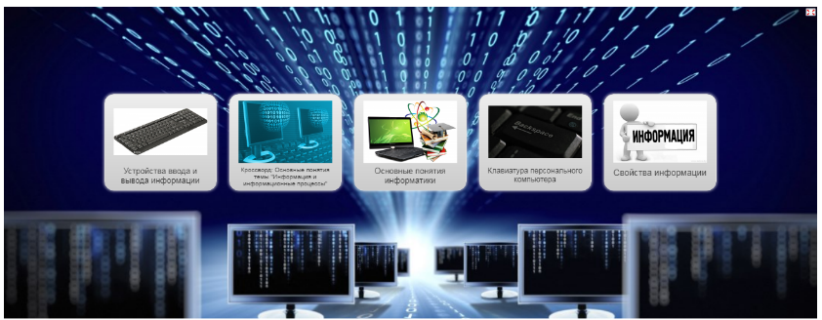

Рис. 1. Пример интерактивного плаката
Процесс организации учебного занятия с использованием данного ресурса становится интересным для обучающихся, решается проблема наглядности обучения, дает возможность обучающимся мыслить и осуществлять проектно-исследовательскую деятельность самостоятельно.
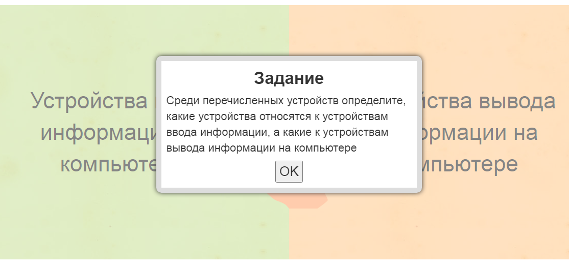
Рассмотрим шаблоны заданий. Тема «Устройства ввода и вывода информации» раскрывается с помощью шаблона «Классификация», где в соответствии с функцией предложенного устройства, необходимо поместить соответствующее изображение в левое или правое поле задания (рис. 2).
Рис. 2. Пример задания «Устройства ввода и вывода информации»
Тему «Основные понятия информатики» преподаватель предлагает представить при помощи шаблона «Слова из букв», где в сетке из букв заданного размера обучающемуся предлагается осуществить поиск понятий, имеющих отношение к изучаемой теме. Кроме того, в качестве фона к заданию можно использовать региональный компонент - изображения родного края (рис.3). Чтобы усложнить данное задание, предлагается не показывать искомые слова, тогда обучающийся еще глубже сможет осмыслить изучаемую тему.
Рис. 3. Пример задания «Основные понятия информатики»
Для изучения клавиш на клавиатуре и их функций, преподаватель предлагает обучающимся поиграть в игру «Парочки». Данное упражнение способствует развитию коммуникативных качеств обучающихся, развивает их творческий потенциал, способность логически мыслить и правильно излагать варианты решения производственных задач, позволяет студентам немного отдохнуть и в свободной игровой форме продолжить учебное занятие (рис. 4). Игровые технологии можно рассматривать как часть интерактивных педагогических технологий в образовании, основанные на обучении действием, при этом создавая атмосферу сотрудничества педагога и обучающегося.

Рис. 4. Пример задания «Клавиатура персонального компьютера»
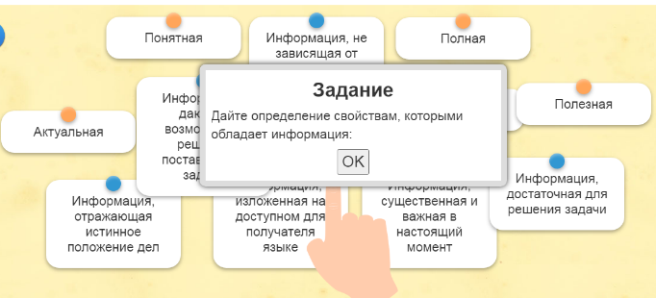
Еще один представленный вид шаблона – «Найди пару» (рис. 5), в котором обучающимся предлагается раскрыть содержание каждого свойства информации таким образом, чтобы на экране не осталось свободных окон с понятиями и их определениями.
Рис. 5. Пример задания «Найди пару»
Один из важных этапов любого занятия, показывающий уровень освоения обучающимися знаний, – это подведение итогов и выставление оценок. Хотя данный интерактивный плакат не подразумевает оценивание по какой-либо шкале, но предлагает обучающимся в качестве итогового задания ответить на вопросы кроссворда по всему разделу «Информация и информационные процессы» и определить ключевое слово, которое и может стать показателем уровня знаний обучающихся (рис. 6).
Рис. 6. Пример задания «Кроссворд»

Воспользоваться данным цифровым образовательным ресурсом можно по ссылке: https://learningapps.org/watch?v=pr9oncama20
Таким образом, применение преподавателем современных интерактивных цифровых технологий способствуют выходу образовательной среды на качественно новый уровень, дав обучающемуся возможность использовать весь спектр современных устройств и программного обеспечения, необходимых для получения качественного образования.
Необходимо подчеркнуть, что применение интерактивных возможностей современных образовательных технологий вызывает у обучающихся живой интерес, способствует развитию познавательной активности и повышает качество получаемого образования, что ведет к гармоничному развитию личности обучающегося. Но не стоит забывать, что преподаватель при выборе средств, методов и технологий обучения, применяемых на учебном занятии, должен непременно учитывать индивидуальные особенности каждого обучающегося.
Библиографический список:
- Куликова Н.Ю., Данильчук Е.В., Борисова Н.В. Формирование готовности учителя информатики к использованию интерактивных электронных образовательных ресурсов в системе непрерывного образования // В сборнике: “ЭРНО-2015″ Электронные ресурсы в непрерывном образовании Труды IV Международного научно-методического симпозиума. 2015. С. 57-60.
- Куликова Н.Ю., Полякова В.А. Использование интерактивной мультимедийной презентации на уроке как средства управления познавательной деятельностью обучающихся // Гуманитарные научные исследования. 2015. № 10 [Электронный ресурс]. URL: http://human.snauka.ru/2015/10/12802 (дата обращения: 30.03.2021)
- Государев И. Б. Мобильное обучение информатике и ИКТ // Информатика и образование. 2013. №5. С. 62–68.

